**ОБЗОР ИЗМЕНЕНИЙ**

**Информационной системы «Удаленное консультирование»/ «Телемедицина Югры»**

Релиз от 07 мая 2020 г.

**Содержание**

1 Новый функционал 4

1.1 Роль «Врач» 4

1.1.1 Обновлен раздел «Пациенты» 4

1.1.1.1 Добавлена ссылка на диагнозы 4

1.1.1.2 Добавлено оповещение врачу о создании обсуждения врач-врач по пациенту 5

1.1.1.3 Изменение имени кнопки «Закрыть консультацию 5

1.1.1.4 Обновлен блок создания обсуждений врач-врач по пациенту 6

1.1.1.5 Добавлено оповещение врача по e-mail о назначении на него телемедицинской консультации 6

1.1.1.6 Изменена логика отправки писем врачам 6

1.2 Роли «Оператор» и «Администратор» 7

1.2.1 Обновлен раздел «Услуги»/ «Запись на телемедицину» 7

1.2.1.1 Добавлено поле «Диспансерный учет» 7

1.2.2 Обновлена логика редактирования заявки на телемедицину 8

1.3 Роль «Пациент» 9

1.3.1 Изменена логика отправки смс-оповещений 9

2 Исправление ошибок 9

2.1 Роль «Оператор» 9

2.1.1 Исправлена ошибка в раздел «Услуги» в части экспорта данных 9

2.2 Роли «Пациент» и «Врачи» 10

2.2.1 Исправлена ошибка в разделе «Чаты» 10

2.3 Роль «Врач» 10

2.3.1 Исправлена ошибка при просмотре профиля врача 10

2.4 Системные изменения 10

2.4.1 Оптимизация графика врача 10

2.4.2 Реализована отправка уведомлений на e-mail через SMTP 10

# Новый функционал

## Роль «Врач»

### Обновлен раздел «Пациенты»

#### Добавлена ссылка на диагнозы

В разделе «Пациенты» добавлена ссылка на диагнозы пациента (Рисунок 1).

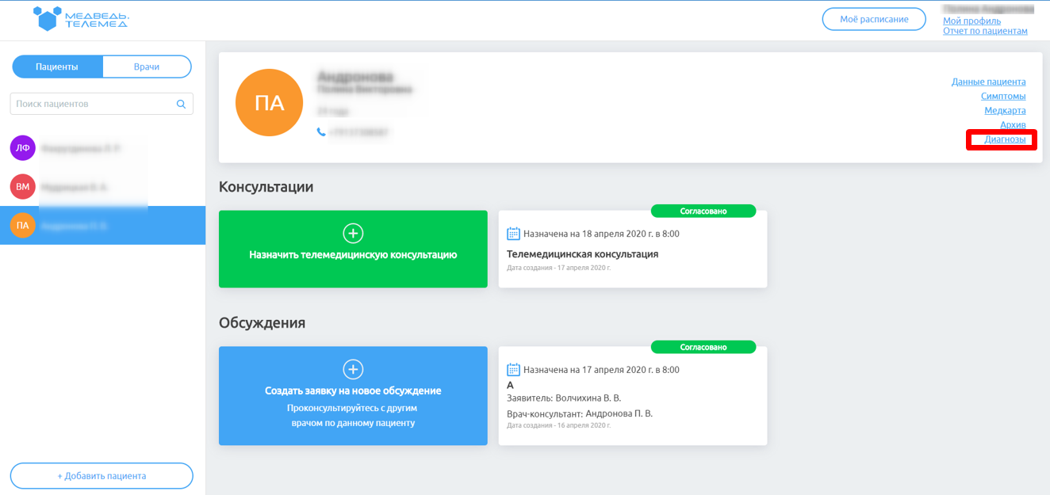

Рисунок  – Раздел «Пациенты»

Для просмотра диагнозов пациента, необходимо в области с данными выбранного пациента нажать на ссылку «Диагнозы». Откроется страница с диагнозами пациента (Рисунок 2) (в т. ч. состояние диспансерного учета). Если диагнозов у пациента нет, то появляется информация: «Нет диагнозов».

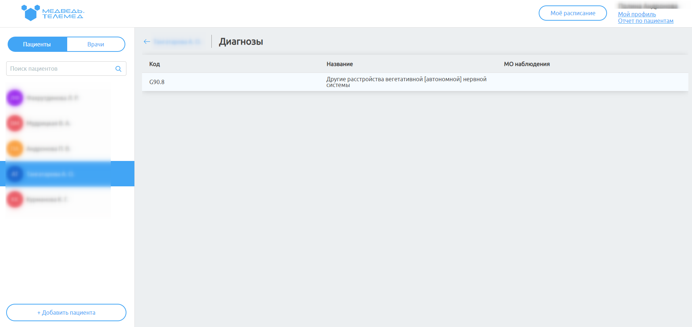

Рисунок – Просмотр диагнозов пациента

#### Добавлено оповещение врачу о создании обсуждения врач-врач по пациенту

В разделе «Пациенты» при создании обсуждение врач-врач по пациенту добавлено оповещение на почту врачу в момент, когда создается обсуждение врач- врач (врач-инициатор создает обсуждение с врачом-консультантом).

#### Изменение имени кнопки «Закрыть консультацию

В разделе «Пациенты» в чате с пациентов переименовали кнопку «Закрыть консультацию» в «Завершить консультацию» (Рисунок 3).

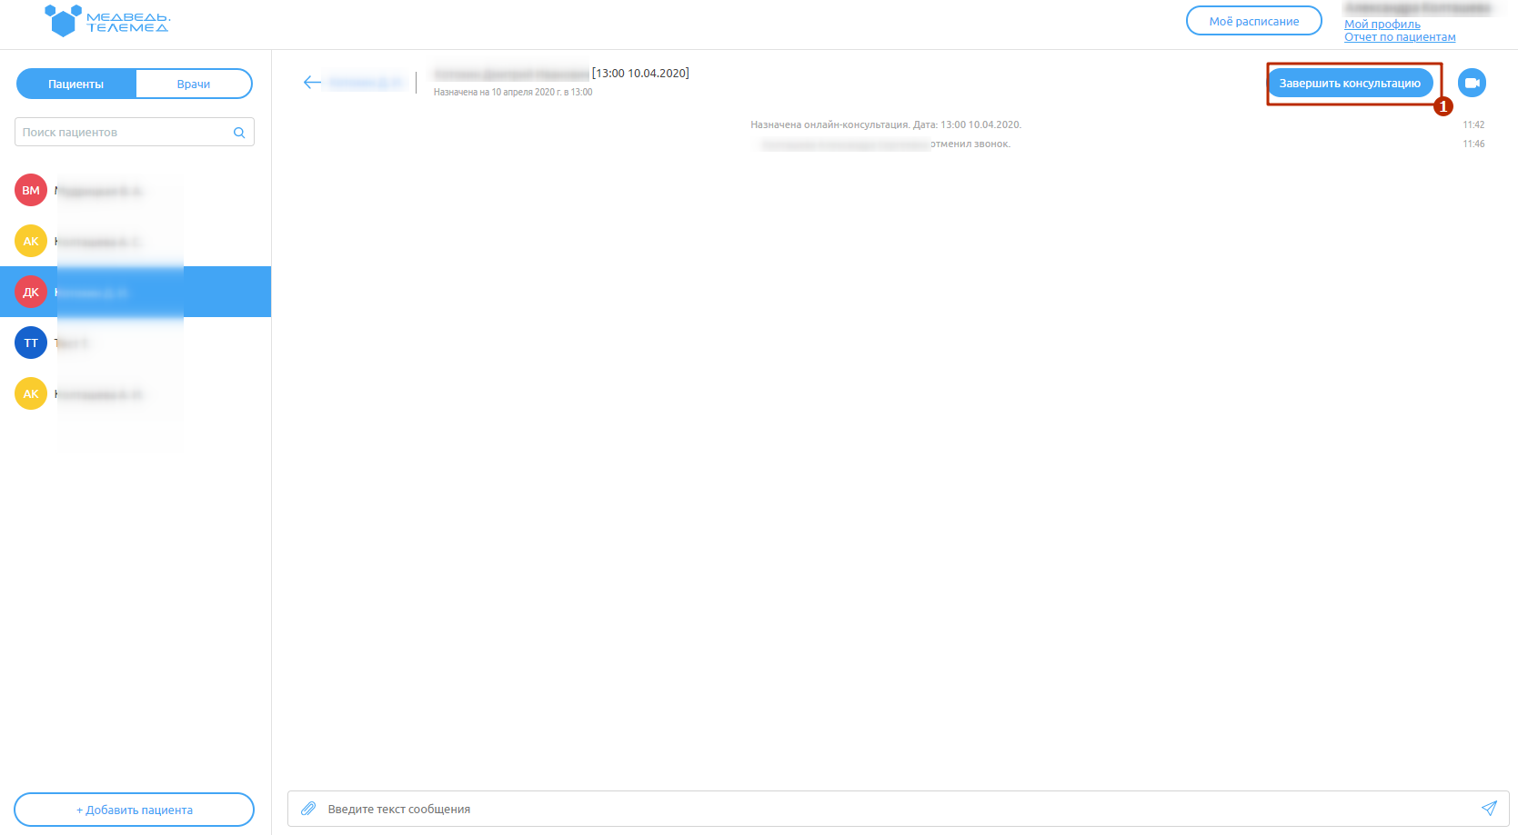

Рисунок – Кнопка «Завершить консультацию»

#### Обновлен блок создания обсуждений врач-врач по пациенту

В раздел «Пациенты» обновлен блок создания обсуждения врач-врач по пациенту: теперь данные врача консультанта отображаются в новом формате: Консультант: <Должность> <ФИО> <МО> (Рисунок 4).

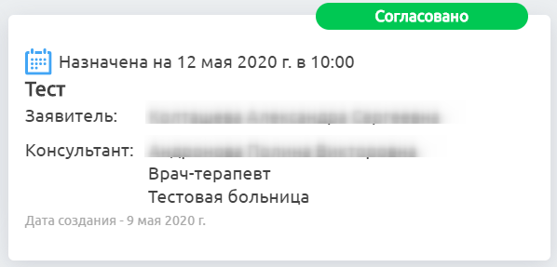

Рисунок - Карточка «Обсуждение врач-врач по пациенту»

#### Добавлено оповещение врача по e-mail о назначении на него телемедицинской консультации

Добавлено оповещение врача по e-mail о назначении на него телемедицинской консультации. Уведомление приходит, когда пользователь с ролью «Оператор» в системе назначает консультацию на какого-то врача. Уведомление приходят в формате:

Тема письма: На Вас назначена телемедицинская консультация

Тело письма: Уважаемый, <Фамилия, Имя>. На вас была назначена телемедицинская консультация на <Дата и время>.

Посмотреть в приложении: <Адрес приложения>.

Чтобы уведомление приходило врачу, необходимо у врача указать адрес электронной почты в поле e-mail.

#### Изменена логика отправки писем врачам

Изменилась логика отправки писем врачам. В настоящее время отправка происходит в случае, если:

* статус заявки изменился на «Согласовано»;
* изменено время консультации в статусе «Согласовано»;
* статус заявки изменился на «Отменено».

При этом при совпадении нескольких условий письма не отправляются дважды.

## Роли «Оператор» и «Администратор»

### Обновлен раздел «Услуги»/ «Запись на телемедицину»

#### Добавлено поле «Диспансерный учет»

В раздел «Услуги» для услуги «Запись на телемедицину» на странице просмотра заявки добавлена информация о состоянии диспансерного учета пациента: состоит на диспансерном учете или снят с диспансерного учета.

Для просмотра заявки необходимо осуществить ее поиск в таблице и выбрать ее в списке. Заявка откроется для просмотра (Рисунок 5).

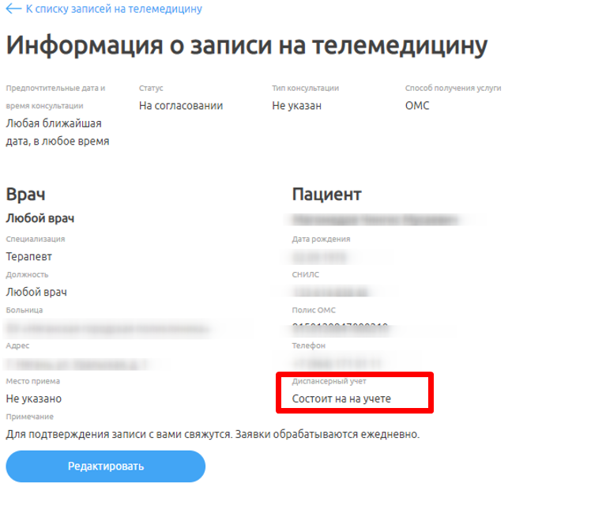

Рисунок – Просмотр заявки на телемедицину

Информация о заявке на телемедицину:

1. Данные о самой заявке:
   1. Дата;
   2. Время;
   3. Статус;
   4. Тип приема;
   5. Способ получения услуги;

Данные врача:

* 1. Специализация;
  2. Должность;
  3. Больница;
  4. Адрес;
  5. Место приема;
  6. Примечание;

Данные пациента:

* 1. ФИО;
  2. Дата рождения;
  3. СНИЛС;
  4. Полис ОМС;
  5. Телефон;
  6. Состояние диспансерного учета (Состоит на учете/ Не состоит на учете).

### Обновлена логика редактирования заявки на телемедицину

Изменена логика редактирования заявки на телемедицину:

* Если в поле выбора врача указан конкретный врач, то значение в поле «Статус» автоматически меняется на «Согласовано»;
* Реализована возможность перевести запись в статус «Отклонено» при любом значении в поле врач («Любой врач» или конкретный). При этом обязательно к заполнению становится поле «Примечание», иначе кнопка «Сохранить» будет неактивна;
* Если выбран «Любой врач» и статус «Согласовано», то кнопка «Сохранить» неактивна;
* Реализована возможность настраивать список статусов для записи на телемедицину, чтобы можно было выбирать только статусы «Согласовано» и «Отклонено»;
* В выгрузку excel добавлен столбец «Комментарий» после столбца «Статус», куда выводятся значение поля «Примечание».

## Роль «Пациент»

* + 1. **Изменена логика отправки смс-оповещений**

Изменилась логика отправки смс-оповещений для пациентов по консультациям. Теперь оповещения приходят в случае, если:

* Статус заявки изменился на «Согласовано»;
* изменено время консультации в статусе «Согласовано»;
* статус заявки изменился на «Отменено».

При совпадении нескольких условий не отправляются смс-оповещения дважды.

1. **Исправление ошибок**

## Роль «Оператор»

### Исправлена ошибка в раздел «Услуги» в части экспорта данных

В разделе «Услуги» исправлена ошибка возникающая при нажатии на кнопку : не было возможности экспортировать все данные из таблицы, приходилось вручную листать до последней страницы и после этого выгружать данные. В настоящее время данная проблема решена, для экспорта всех данных в таблице необходимо нажать на кнопку . Экспортируемый файл загрузиться в директорию браузера.

## Роли «Пациент» и «Врачи»

### Исправлена ошибка в разделе «Чаты»

В разделе «Чаты» при вызове врачом пациента исправлена ошибка: врач не могла дозвониться до пациента (ребенка), хотя пациент ожидал звонка.

В настоящее время данная проблема устранена.

## Роль «Врач»

### Исправлена ошибка при просмотре профиля врача

Под ролью врача при нажатии на кнопку «Мой профиль» появлялась ошибка, профиль нельзя было просмотреть.

В настоящее время данная проблема устранена.

## Системные изменения

### Оптимизация графика врача

Произведена оптимизация работы расписания врача. В настоящее время отображение расписания работы врача не подвисает.

### Реализована отправка уведомлений на e-mail через SMTP

Реализована отправка уведомлений на e-mail через SMTP.